 | __________________________________________________________  ARGENTEUIL ATHLETISME  _________________________________________________________

ARGENTEUIL ATHLETISME  ORGANISE | 

LE DIMANCHE 17 NOVEMBRE 2024

LE CROSS JEUNES
(Catégories Eveils à Minimes)
3 ^{ème} édition

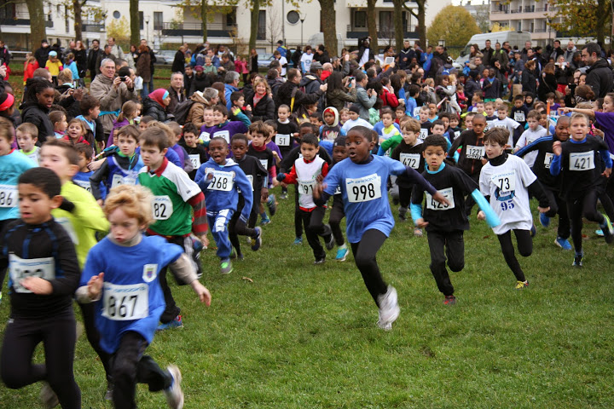
Au Parc des Cerisiers à Argenteuil
à partir de 09h30

Programme

Cross jeunes (catégories Eveils à Minimes)
Dimanche 17 novembre 2024- au Parc des Cerisiers à Argenteuil
Horaires | Catégories | Années | Distance | N°
10H40 | Minimes et cadets | 2010/2011 | 4 petites boucles=2800 m(+ d.a) | 1
11H00 | Benjamins garçons | 2012/2013 | 2 petites boucles+1 grande boucle=2350m(+ d.a) | 2
11H15 | Benjamins filles | 2012/2013 | 2 petites boucles+1 grande boucle=2350m(+ d.a) | 3
12H00 | Petite course baby | 2019 | 100m | 4
12H30 | Kids cross poussins | 2014/2015 | 200m | 5
13H00 | Kids cross éveils | 2016/2018 | 200m | 6

- 1 petite boucle =700 m
- 1 grande boucle=950 m
- D.a(départ-arrivée)=25 m

Lieu de l’épreuve : PARC DES CERISIERS
Rue des Allobroges -95100 Argenteuil
(Route de Cormeilles en Parisis-Quartier Val d’Argent Nord)

stationnement stade de coubertin

Tarifs d’Inscriptions

Enfants (d’Eveils à minimes) : 2 €
Forfait club : 50 € jusqu’à 50 engagements
80 € jusqu’à 100 engagements
+ 30 € par tranche de 50 engagements supplémentaires

Chèque à l’ordre de : argenteuil athletisme ou par virement
modalité par mail argenteuilathletisme@free.fr

Engagements sur le site du comité du Val d’Oise pour les licenciés FFA.
cdavo.athle.org

Web:http://www.argenteuilathletisme.com

